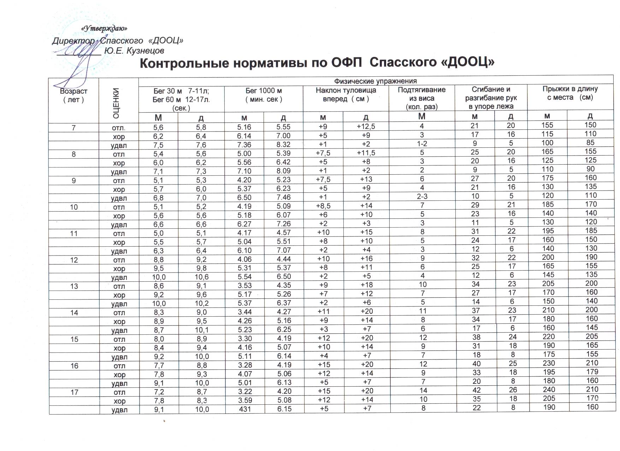

П р о т о к о л
тестирования воспитанников Спасского «ДООЦ»
группа ________ вид спорта___________ дата проведения __________

Юноши
№ | Фамилия, имя | Год  рожд. | Бег 30 м 7-11л;  Бег 60 м 12-17л. (сек.) |  | Бег 1000 м  ( мин. сек ) |  | Наклон туловища вперед ( см ) |  | Подтягивание  из виса  (кол. раз) |  | Прыжки в длину  с места (см) |  | Итоговая  оценка
№ | Фамилия, имя | Год  рожд. | Рез-т | оценка | Рез-т | оценка | Рез-т | оценк | Рез-т | оценка | Рез-т | оценка
1
2
3
4
5
6
7
8
9
10
11
12
13
14
15
 | И Т О Г О : |  |  | ∨ |  | ∨ |  | ∨ |  | ∨ |  | ∨ | ∨

Педагог доп. образования : _____________ /________________/.

П р о т о к о л
тестирования воспитанников Спасского «ДООЦ»
группа ________ вид спорта___________ дата проведения __________

Девушки
№ | Фамилия, имя | Год  рожд. | Бег 30 м 7-11л;  Бег 60 м 12-17л. (сек.) |  | Бег 1000 м  ( мин. сек ) |  | Наклон туловища вперед ( см ) |  | Сгибание и разгибание рук в упоре лежа |  | Прыжки в длину  с места (см) |  | Итоговая  оценка
№ | Фамилия, имя | Год  рожд. | Рез-т | оценка | Рез-т | оценка | Рез-т | оценк | Рез-т | оценка | Рез-т | оценка
1
2
3
4
5
6
7
8
9
10
11
12
13
14
15
 | Итого: |  |  | ∨ |  | ∨ |  | ∨ |  | ∨ |  | ∨ | ∨

Педагог доп. образования : _____________ /________________/.

П р о т о к о л
тестирования воспитанников Спасского «ДООЦ»
группа ________ вид спорта___________ дата проведения __________

Смешанная
Фамилия ,имя | Г/р | Физические упражнения |  |  |  |  |  |  |  |  |  |  | Итоговая  оценка
Фамилия ,имя | Г/р | Бег 30 м 7-11л  Бег 60 м 12-17л (сек.) |  | Бег 1000 м  ( мин. сек ) |  | Наклон туловища вперед ( см ) |  | Подтягив.  из виса  (кол. раз) | Сгибание и  разгибание рук  в упоре лежа |  | Прыжки в длину  с места (см) |  | Итоговая  оценка
Фамилия ,имя | Г/р | Рез-т | оценка | Рез-т | оценка | Рез-т | оценка | Рез-т | Рез-т | оценка | Рез-т | оценка
Итого: |  |  | ∨ |  | ∨ |  | ∨ |  |  | ∨ |  | ∨ | ∨

Педагог доп. образования : _____________ /________________/.

Оптимально-минимальный уровень (стандарт) физической подготовленности учащихся начальной школы (основная медицинская группа)
Девочки
№ | Контрольные упражнения (тесты) | Возраст ( лет)
№ | Контрольные упражнения (тесты) | 7 | 8 | 9 | 10
1 | Бег 30 м с высокого старта (секунды) | 7,7 | 7,3 | 7,0 | 6,6
2 | Прыжки в длину с места (сантиметры) | 80 | 90 | 100 | 110
3 | Челночный бег 3 х 10м (сек) | 11,7 | 11,2 | 10,8 | 10,4
4 | Подтягивание из виса лежа (раз) | 2 | 3 | 3 | 4
5 | Наклоны вперед сидя на полу (сантиметры) | +2 | +2 | +2 | +3
6 | Шестиминутный бег (метры) | 500 | 600 | 700 | 750
7 | Преодоление 5 препятствий в зале (кол-во ошибок) | 4 | 4 | 4 | 4

Мальчики
№ | Контрольные упражнения (тесты) | Возраст ( лет)
№ | Контрольные упражнения (тесты) | 7 | 8 | 9 | 10
1 | Бег 30 м с высокого старта (секунды) | 7,5 | 7,1 | 6,8 | 6,6
2 | Прыжки в длину с места (сантиметры) | 100 | 110 | 120 | 130
3 | Челночный бег 3 х 10м (сек) | 11,2 | 10,3 | 10,2 | 9,9
4 | Подтягивание из виса лежа (раз) | 1 | 1 | 1 | 2
5 | Наклоны вперед сидя на полу (сантиметры) | +1 | +1 | +1 | +2
6 | Шестиминутный бег (метры) | 700 | 750 | 800 | 850
7 | Преодоление 5 препятствий в зале (кол-во ошибок) | 4 | 4 | 4 | 4

Оптимально-минимальный уровень (стандарт) физической подготовленности учащихся начальной школы (основная медицинская группа)
Девочки
№ | Контрольные упражнения (тесты) | Возраст 8 лет
1 | Бег 30 м с высокого старта (секунды) | 7,3
2 | Прыжки в длину с места (сантиметры) | 90
3 | Челночный бег 3 х 10м (сек) | 11,2
4 | Подтягивание из виса лежа (раз) | 3
5 | Наклоны вперед сидя на полу (сантиметры) | +2
6 | Шестиминутный бег (метры) | 600
7 | Преодоление 5 препятствий в зале (кол-во ошибок) | 4

Мальчики
№ | Контрольные упражнения (тесты) | Возраст 8 лет
1 | Бег 30 м с высокого старта (секунды) | 7,1
2 | Прыжки в длину с места (сантиметры) | 110
3 | Челночный бег 3 х 10м (сек) | 10,3
4 | Подтягивание из виса лежа (раз) | 1
5 | Наклоны вперед сидя на полу (сантиметры) | +1
6 | Шестиминутный бег (метры) | 750
7 | Преодоление 5 препятствий в зале (кол-во ошибок) | 4

